**ФУНКЦІЇ ВІД ВИПАДКОВИХ ВЕЛИЧИН**

Однією з важливих задач в теорії ймовірностей є визначення закону розподілу функції однієї або декількох випадкових величин, якщо відомі розподіли одного або декількох аргументів.

Спочатку розглянемо найпростіші функції від в.в. в дискретному випадку. Нехай задані дві в.в.  та :

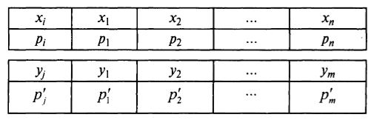

Добутком  випадкової величини  на постійну величину називають в.в., яка набуває значень  з тими ж самими ймовірностями , що і ;  набуває значень  з тими ж самими ймовірностями .

**Приклад 1.** Задана в.в. :

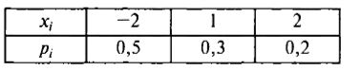

Знайти закон розподілу в.в.: а)  ; б)  .

**Розв’язання.**

а) Розподіл  має вигляд:

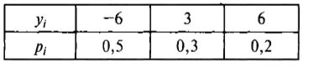

б) Розподіл  має вигляд:

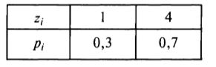

Оскільки  може бути одержано піднесенням до квадрата значення (-2) з ймовірністю 0.5 і (+2) з ймовірністю 0.2 то .

Сумою (різницею або добутком) випадкових величин  та  називають в.в., яка набуває всіх можливих значень



з ймовірностями  того, що в.в.  набуде значення  , а  значення  :

. 

**Приклад 2.** Задані закони розподілу двох незалежних в.в.  та :

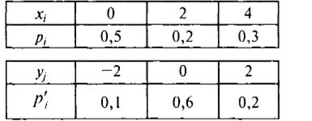

Знайти закон розподілу в.в.: а)  , б)  .

**Розв’язання.** Розглянемо таблицю.

В кожній клітці в лівому кутку помістимо значення різниці , а в правому кутку − ймовірності цих значень, що отримані перемноженням ймовірностей відповідних значень в.в.  та .

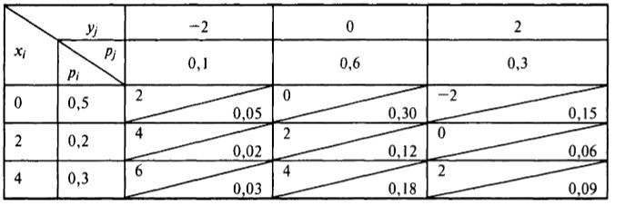

Оскільки є значення, які повторюються, то відповідні ймовірності додаємо. В результаті отримаємо розподіл

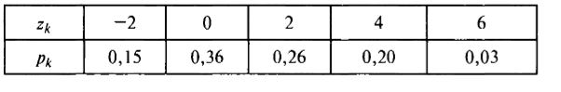

Тут  значення в.в. .

Розподіл  знаходиться аналогічно:

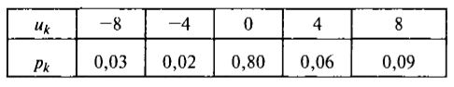

Тут  значення в.в. . 

Нехай є неперервна в.в.  з щільністю розподілу , а в.в.  є функцією від , тобто . Треба знайти закон розподілу в.в. .

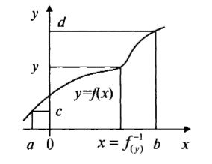 Нехай функція − строго монотонна, неперервна і диференційована на відрізку  і (див. мал.)

Покладемо, що . Тоді функція розподілу  в.в. :



де щільність розподілу в.в. .

Якщо  , . Нерівність  рівносильна нерівності , де  − функція, що обернена до функції . Тому

.

За теоремою про похідну інтеграла по верхній змінній межі:

 (*) Похідну беремо по модулю, оскільки у випадку, коли функція на відрізку  спадна, то обернена їй функція  спадна і похідна , а щільність розподілу ймовірностей від’ємною бути не може.

Формула (*) залишається в силі на нескінченному інтервалі .

Якщо функція  на відрізку  можливих значень  немонотонна, то обернена функція неоднозначна і число її значень залежить від того, яке значення  взято (див. мал.).

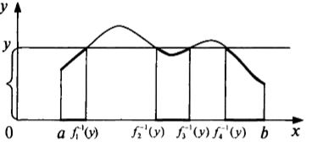

В цьому випадку показано, що

 (**)

де *к* − число значень оберненої функції  , що відповідають даному ;

 − значення оберненої функції , що відповідають даному .

**Приклад 3.** Знайти щільністьрозподілу ймовірностей випадкової величини , де в.в.  розподілена за нормальним законом  .

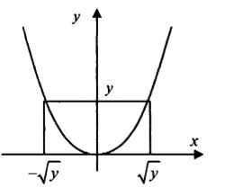**Розв’язання.** Функція  немонотонна (див. мал.).

За формулою (**),враховуючи, що , от . Для нормального закону розподілу   і 

**Приклад 3.** Знайти щільність розподілу в.в. , де в.в.  розподілена за законом Коші з щільністю .

**Розв’язання.** За умовою , звідки . Похідна (за абсолютною величиною)



За формулою (*) щільність дорівнює

 

Із множини задач на складання закону розподілу функції декількох в.в. важливе для практики значення має задача визначення закону розподілу суми двох в.в., тобто закон розподілу в.в. . У випадку, коли  та  незалежні в.в., кажуть про **композицію** або **згортку** законів розподілу.

Розглянемо композицію законів розподілу двох неперервних в.в. Нехай щільності розподілу ймовірностей  та  дорівнюють відповідно  та .

Знайдемо спочатку функцію розподілу в.в. :

 (**)

де  − множина всіх точок площини , координати яких задовольняють нерівності  (див. мал.).

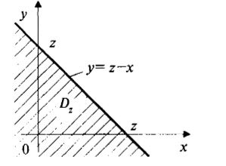 − сумісна щільність двовимірної в.в. . Оскільки

 та  − незалежні в.в., то , а формула (**) набуває вигляду:



Знайдемо щільність розподілу ймовірностей  :



 (***)

**Формулу (***) називають формулою композиції двох розподілів або формулою згортки, яка в короткому записі має вигляд**

.